【本科教学】【暑期卓越学堂-微课程】香港大学青年学者讲授《医疗大数据分析建模与实践应用》前沿课程时间：2025-07-05

为拓展我院学生的学术视野，接轨国际前沿研究，我院精心策划的暑期卓越学堂微课程《医疗大数据分析建模与实践应用》于7月5日顺利开课。该课程特邀香港大学李嘉诚医学院家庭医学及基层医疗学系助理教授周建栋博士担任主讲，吸引了来自我校多个专业的本科生积极参与。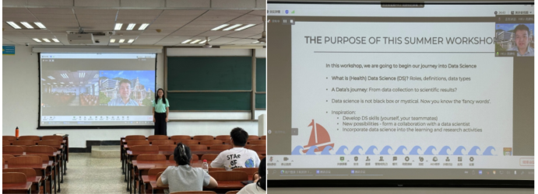

本次课程内容设计精深，体系完备。周博士围绕医疗大数据的核心议题，系统讲授了多模态数据的处理方法、机器学习与深度学习在医疗领域的具体应用，以及如何运用统计建模技术解决癌症预测、辅助临床决策等前沿科学问题。课程不仅注重理论知识的传授，更强调实践技能的培养。周博士指导学生利用Python/R等主流数据分析工具，通过处理真实的医疗数据集，亲身体验从数据预处理、特征工程到模型构建与评估的全过程。此外，课程还专门探讨了医疗大数据应用中的隐私保护与伦理规范，讨论医疗大数据与安全应急领域交叉的医疗大数据隐私安全问题以及大语言模型在安全应急领域的应用前景，引导学生积极探索科学研究前沿，并树立严谨的科研伦理观和社会责任感。

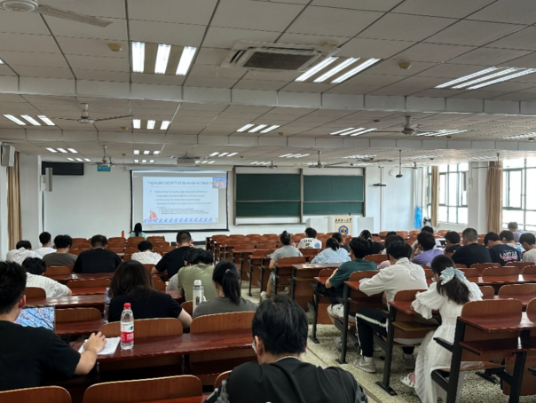

在教学过程中，课堂气氛活跃，学术氛围浓厚。我校学子展现出强烈的求知欲和探索精神，积极把握与前沿学者面对面交流的宝贵机会。无论是课堂上的互动提问，还是课间休息时的深入探讨，同学们都踊跃参与，围绕前沿算法的应用细节、研究设计的严谨性等问题，与周建栋博士进行了充分的交流与讨论。

本课程的成功举办不仅拓展了学生的知识视野，也加深了他们对医疗大数据应用的理解，为今后投身医学与数据科学的交叉研究奠定了坚实基础。未来，学院将继续依托“暑期卓越学堂”等平台，邀请海内外优秀专家开设高水平课程，助力拔尖创新人才培养，推动学科交叉融合发展。

供稿：数据科学与管理工程系

责编：敖艺璇 审核：吕伟

